ĐỒ ÁN GIỮA KỲ
ỨNG DỤNG GOOGLE MAP API
Phiên bản 1.0

Bảng ghi nhận thay đổi dữ liệu
Ngày | Phiên bản | Mô tả | Tác giả
22/10/2011 | 1.0 | Viết báo cáo | Huỳnh Công Toàn
23/10/2011 | 1.1 | Chỉnh sửa các báo cáo chức năng | Huỳnh Công Toàn

Danh sách thành viên
MSSV | Họ tên | Ghi chú
0812506 | Nguyễn Minh Thuận
0812517 | Võ Xuân Tiến
0812527 | Huỳnh Công Toàn

Nội dung
1. Danh sách chức năng 4
1.1 Lưu trữ tài khoản 4
1.2 Hiển thị và tương tác bản đồ 5
1.3 Tổ chức cấu trúc cây 5
1.4 Thêm, xóa, cập nhật địa điểm 6
1.5 Hiển thị địa điểm 7
1.6 Tìm địa điểm thuộc nhóm gần nhất 7
1.7 Chia sẻ địa điểm 8
2. Ghi chú 8
2.1 Tài khoản đăng nhập 8
2.2 Lỗi dịch vụ địa lý 8
2.3 Lỗi google is not defined 9
2.4 Tương thích trình duyệt 9
2.5 Trang thêm địa điểm không có dữ liệu 9

ỨNG DỤNG GOOGLE MAP API

Danh sách chức năng

Lưu trữ tài khoản
Dùng file GoogleAPI.xml.
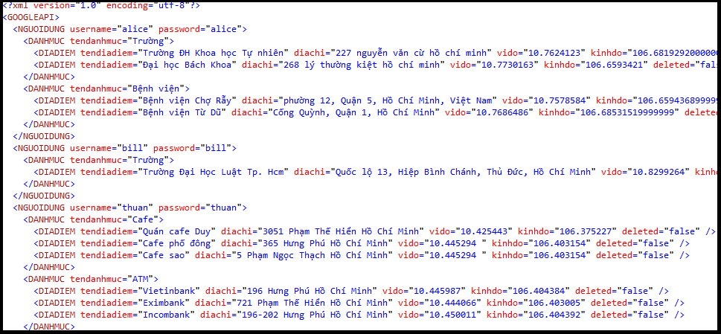

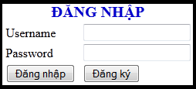

Hiển thị và tương tác bản đồ
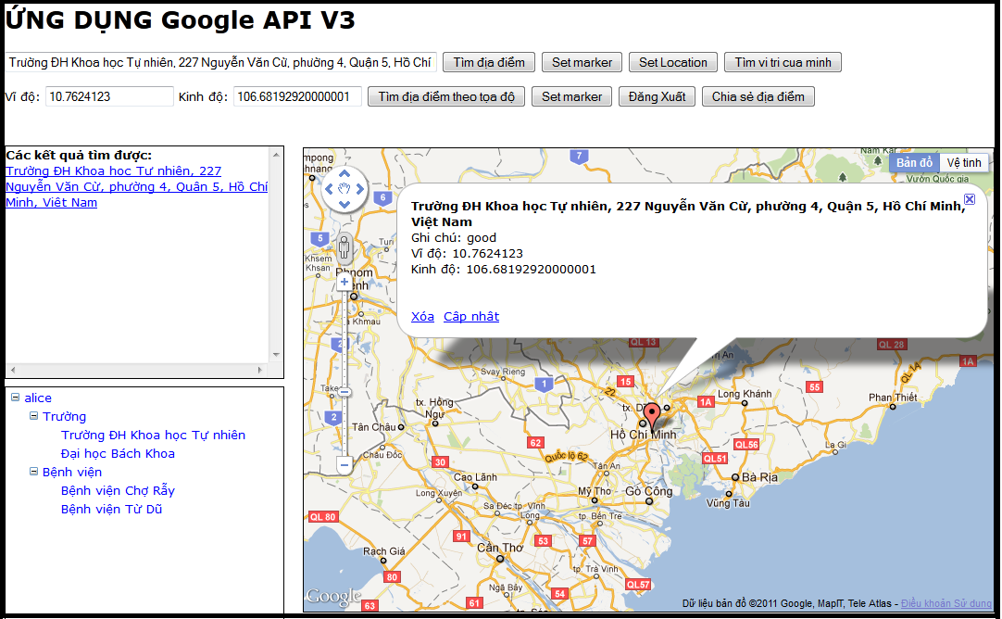

- Nhấp chuột vào các địa điểm ứng với các danh mục như Trường, bản đồ sẽ tìm kiếm và hiển thị lên.
- Tìm địa điểm: gõ địa điểm vào textbox, chọn chức năng tìm địa điểm, bản đồ sẽ tìm và hiển thị lên.
- Set marker: đánh dấu địa điểm lên bản đồ dựa vào kinh độ, vĩ độ.
- Đăng xuất: đăng xuất, quay trở lại màn hình đăng nhập.
- Chia sẻ địa điểm: mở trang chia sẻ địa điểm ở một tab khác.

Tổ chức cấu trúc cây
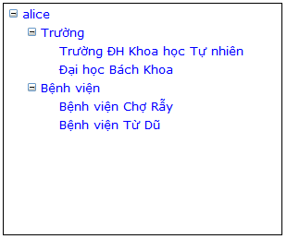

Thêm, xóa, cập nhật địa điểm
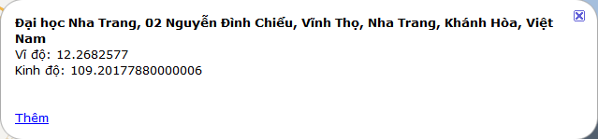

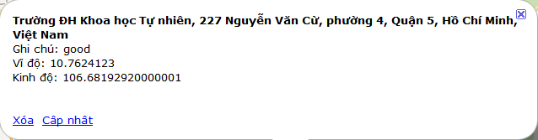

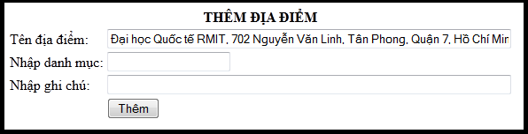

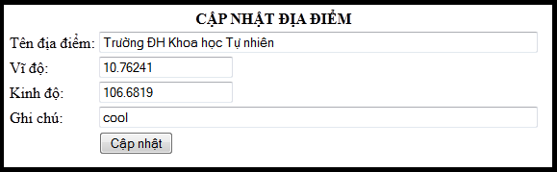
- Thêm: chọn chức năng thêm, nhập danh mục. Sau đó địa điểm sẽ được thêm vào tài khoản.
- Xóa: địa điểm sẽ được xóa nếu đã có trong tài khoản
- Cập nhật: cập nhật lại địa điểm đã có trong tài khoản.

Hiển thị địa điểm
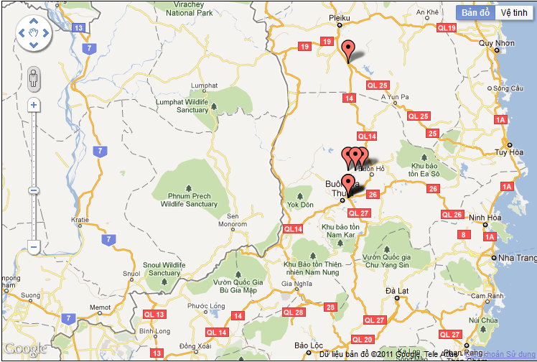

Tìm địa điểm thuộc nhóm gần nhất
Chưa hoàn thành.

Chia sẻ địa điểm
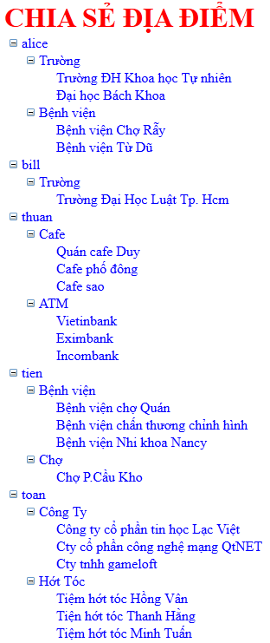

Ghi chú

Tài khoản đăng nhập
Mô tả: thông tin tên đăng nhập và mật khẩu.
Giải pháp: tên đăng nhập và mật khẩu là “alice”, có thể đăng nhập bằng các tài khoản khác. Thông tin tài khoản có trong tập tin GoogleAPI.xml.

Lỗi dịch vụ địa lý

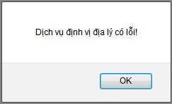
Mô tả: bản đồ không hiển thị và xuất hiện thông báo trên.
Giải pháp: Refresh lại trang sẽ khắc phục tình trạng này.

Lỗi google is not defined
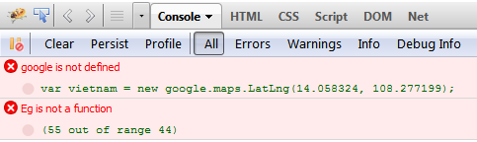
Mô tả: dùng firebug sẽ phát hiện 2 lỗi như hình trên.
Giải pháp: không ảnh hưởng đến chương trình, chương trình vẫn hoạt động bình thường.

Tương thích trình duyệt
Đã thử nghiệm chương trình trên các trình duyệt sau:
- Firefox 7.0.1
- IE 9.0
- Google Chrome 14.0.

Trang thêm địa điểm không có dữ liệu
Mô tả: khi chọn chức năng thêm địa điểm, đôi khi trang thêm địa điểm không hiển thị dữ liệu.
Giải pháp: do tên địa điểm quá dài, gây ra lỗi. Thử lại với một địa điểm khác.

 Hết 

